Тема урока: «Методы решения показательных и логарифмических уравнений и неравенств»
Тип урока:
Цели урока: урок обобщения и систематизации знаний и способов действий в сочетании с их комплексным применением.
1. Образовательные:
создать условия для повторения и обобщения знаний учащихся по теме «Решение логарифмических уравнений и неравенств»;
активизировать деятельность учащихся по применению комплекса знаний и умений на практике;
подготовка к ЕГЭ.

2. Развивающие:
развивать способности применять теоретические знания на практике;
развивать навыки работы с тестовыми заданиями;
развивать навыки самоконтроля , логическое мышление, память, внимание.

3. Воспитательные:
воспитывать ответственное отношение к изучению математики, трудолюбие, взаимопомощь, волю и настойчивость в достижении поставленной цели.

Оборудование урока: презентация, компьютер, проектор, интерактивная доска, карточки с тестовыми заданиями, диагностические карты.

Ход урока:
- Организация начала урока (Учащимся сообщается тема урока и цели, подчеркивается актуальность повторения данной темы для подготовки к ЕГЭ).

Девиз сегодняшнего урока: “Нельзя изучать математику глядя на то, как это делает сосед”.
Только свой труд в изучении математики может принести результаты. Перед нами стоит задача: повторить типы, методы и особенности решения показательных и логарифмических уравнений и неравенств и применить их на практике.
Наши знания должны работать и дать положительный результат на экзамене. Сегодня каждый из вас проведет диагностику своих знаний по данной теме, для этого у каждого диагностические карты, в которых вы оцените свои знания и возможности по каждому из разделов. В соответствии с этой оценкой на индивидуальных консультациях мы постараемся устранить имеющиеся пробелы.
- Актуализация знаний учащихся
  - Сообщения учащихся.
а) Показательные уравнения и неравенства и методы их решения (Приложение 1).
б) Логарифмические уравнения и неравенства и методы их решения (Приложение 2)

- Комплексное применение знаний на практике.
1. Применение теоретического материала к решению задач.
Одновременно у доски работают двое учащихся. Один решает показательное уравнение и неравенство, второй логарифмическое уравнение и неравенство.

Задания I

а)

б) ${\text{log}}_{\frac{1}{2}}(x−2)+{\text{log}}_{\frac{1}{2}}(x−3)$
Задания II

а) 49^{x} -8∙7^{x} + 7 = 0

б) ${\left(\frac{2}{3}\right)}^{3х^{2}−3}1$

1. Тестовая работа
Оцените свои умения решать простейшие показательные и логарифмические уравнения и неравенства. У каждого из вас есть индивидуальная карточка с тестовыми заданиями. Шесть заданий этого теста взяты из открытого банка заданий по математике (http://mathege.ru) и являются прототипами задания В3 ЕГЭ. Ответы записывайте в специальных полях и обращайте внимание на образец написания цифр. На выполнение теста отводим 15 минут. По окончании вы в соответствии оцениваете свою работу и выставляете соответствующую отметку в диагностическую карту.
Критерии оценивания: 8 заданий – «5»; 6,7 заданий – «4»; 4, 5 заданий – «3» и менее 4 заданий –«2».
1 вариант
В1. Найдите корень уравнения

В2. найдите корень уравнения

В3. Найдите корень уравнения

В4. Найдите корень уравнения

В5 Найдите корень уравнения

В6. Решите уравнение . Если уравнение имеет более одного корня, в ответе укажите меньший из них

Ответы:
В1 | В2 | В3 | В4 | В5 | В6
- 1 | -5 | -124 | 8 | 5 | 12

2 вариант
В1. Найдите корень уравнения

В2. Найдите корень уравнения
64

В3. Найдите корень уравнения

В4. Найдите корень уравнения

В5. Найдите корень уравнения

В6. Решите уравнение . Если уравнение имеет более одного корня, в ответе укажите меньший из них
Ответы:

В1 | В2 | В3 | В4 | В5 | В6
- 1 | -5 | -124 | 8 | 5 | 12

3. Дифференцированная работа в парах (отработка решения заданий части С)
Учащимся предлагаются на выбор задания прототипы заданий С1 и С3.
Двое учащихся выполняют задания у доски, остальные работают на местах .
Затем производим проверку решения.
Задание №1

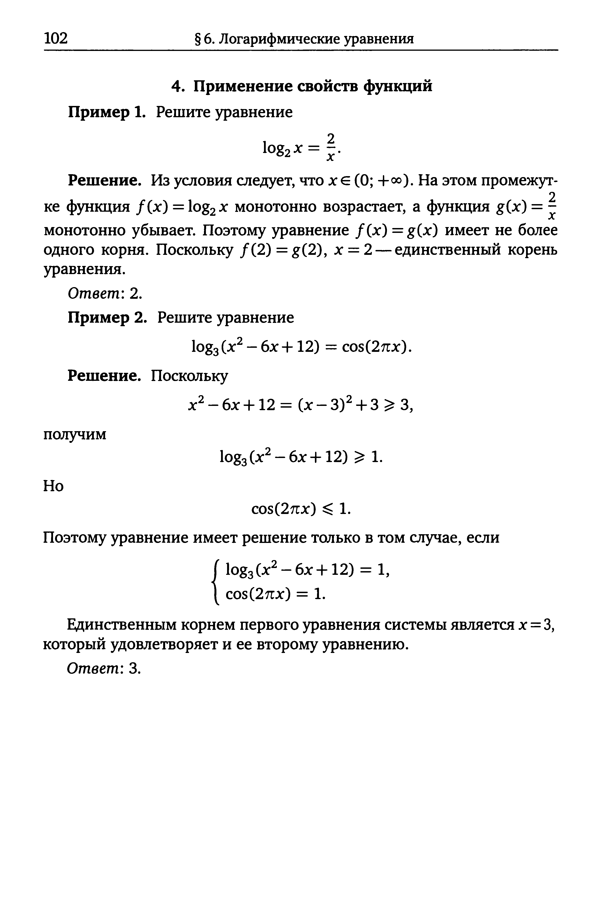
С1
Задание №2

С1 Решите уравнение
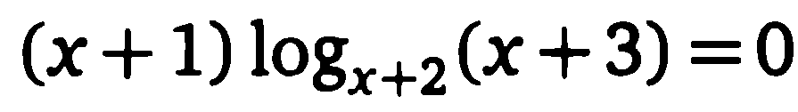
ОДЗ: $\left(−2;−1\right)$$\left(−1;+∞\right)$ или ${\text{log}}_{x+2}(x−3)=0$
Х+1=0 х-3 = 1
Х = - 1 х = 4
Посторонний корень

Ответ: 4
Задание №3
С3 решите неравенство
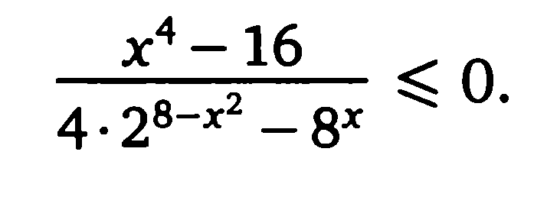
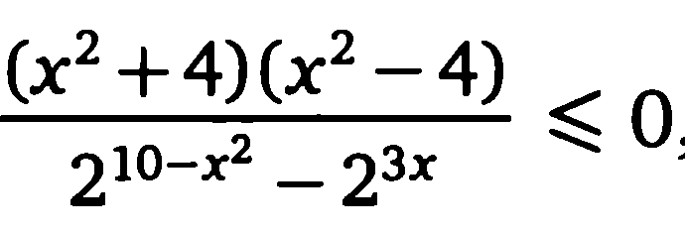

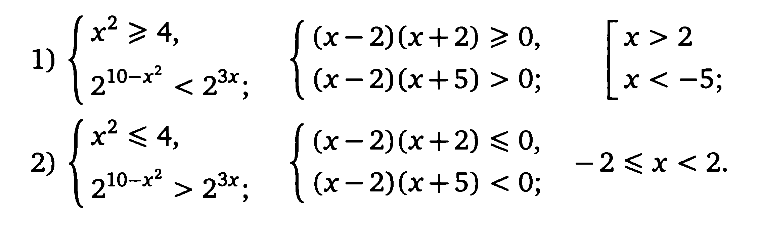

Задание №4
С3.
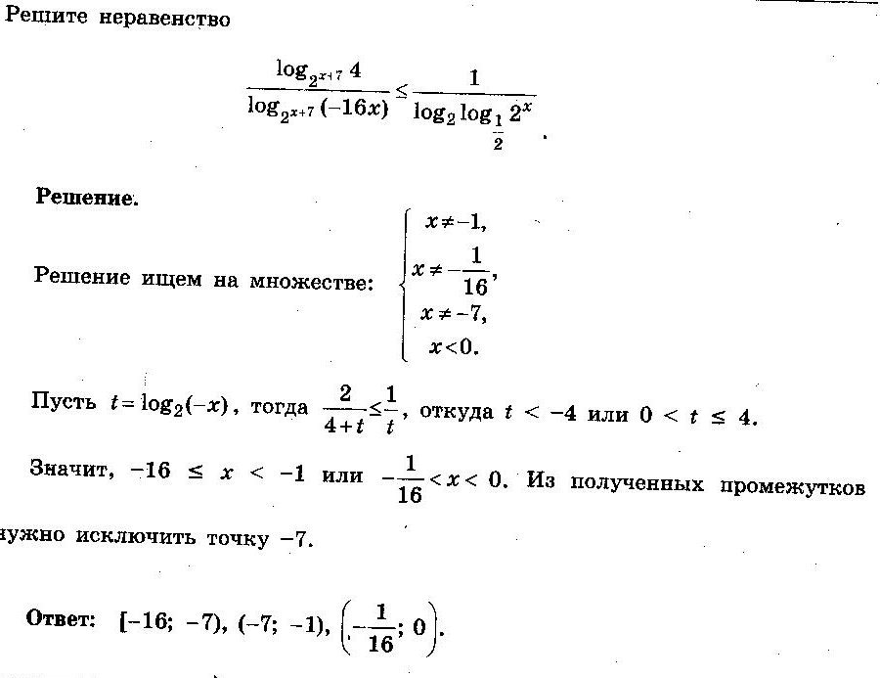

- Подведение итогов урока.
Учащиеся по диагностическим картам подсчитывают средний балл и выставляют себе оценку за урок. Диагностические карты сдают руководителю группы, а он учителю.

Домашнее задание. По учебнику №3.18 (а.б), №3.24(а,б)
Задания на индивидуальных карточках (задания уровня С1 и С3)
__________________________________________________________________
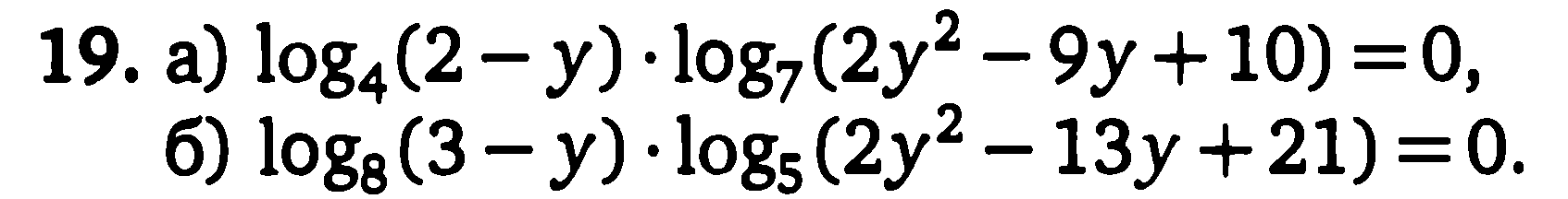
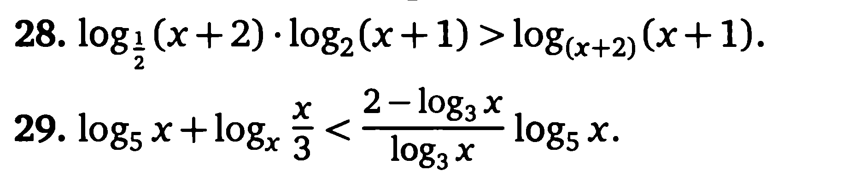

- Рефлексия.
Учащиеся заполняют таблицу. Они должны подчеркнуть соответствующее слово. Далее некоторые высказывают свое мнение об уроке.

На уроке я работал | активно / пассивно
Своей работой на уроке я | доволен / не доволен
Урок для меня показался | коротким / длинным
За урок я | не устал / устал
Моё настроение | стало лучше / стало хуже
Материал урока мне был | понятен / не понятен
 | полезен / бесполезен
 | интересен / скучен
Домашнее задание мне кажется | лёгким / трудным
 | интересно / не интересно

Литература:

- Корянов А. Г., Прокофьев А. А. «Математика ЕГЭ – 2011 (типовые задания С – 3) . Методы решения неравенств с одной переменной»
- Шестаков С. А., Захаров П. И. «Математика задача С – 1».

